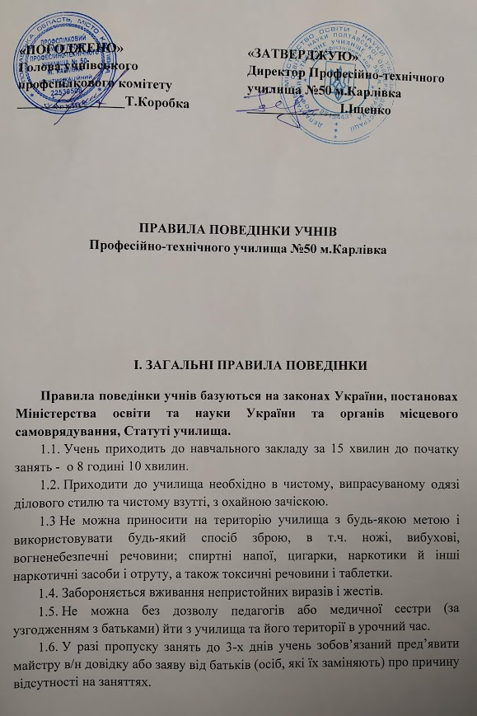

1.7. У разі пропуску занять більше трьох днів учень зобов’язаний представити довідку від сімейного лікаря.
1.8. Учень училища повинен проявляти повагу до старших: вітатися, поступатись дорогою.
1.9. Учні, які знайшли втрачені або забуті, на їх думку, речі, мають здати їх класному керівнику або адміністрації училища.
1.10. Фізична конфронтація, залякування і знущання над людиною або твариною є неприпустимими формами поведінки учнів в училищі та за його межами. Спілкування з однолітками має бути виваженим, привітним і доброзичливим. Учень не повинен вживати принизливі й образливі вислови, вживати ненормативну лексику та ін.
1.11. Не дозволяється жувати гумку, користуватися плеєром і мобільним телефоном на уроках, вмикати гучну музику на перервах.
1.12. Учень зобов’язаний виконувати домашні завдання в терміни, встановлені програмою.
1.13. Учень повинен щодня вести записи домашніх завдань у предметних зошитах.
1.14. Приносити на заняття всі необхідні підручники, зошити, інструменти і письмове приладдя.
1.15. Усі учні зобов'язані берегти майно та оснащення навчальних кабінетів та місць загального користування, зелені насадження на території училища, дбайливо поводитися зі своїми речами та речами інших учнів, берегти вазони на підвіконнях, не сідати на них і не ставити свої речі.
1.16. Суворо забороняється тютюнопаління в училищі та на прилеглій до нього території.
1.17. Учні училища зобов'язані дбайливо ставитися до роботи технічного персоналу училища, зберігати чистоту й порядок у туалетних кімнатах, коридорах, дотримуватись санітарно-гігієнічних вимог.
1.18. У разі навмисного пошкодження училищного майна батьки учня зобов'язані відшкодувати матеріальні збитки.
1.19. Після закінчення занять та позаурочних заходів учні не мають права знаходитись у приміщенні ПТУ №50 м.Карлівка без нагляду педагогічних працівників.

ІІ. ПОВЕДІНКА УЧНІВ НА УРОКАХ

2.1. Після першого (08.25) дзвінка учень займає своє місце в аудиторії, готує необхідні для уроку речі. Неприпустимо очікування викладача або майстра виробничого навчання біля дверей, у коридорі.
2.2. Учні входять до класу за дзвінком. Запізнюватися на уроки без поважних причин заборонено.
2.3. Коли викладач, майстер в/н входить до навчальної аудиторії, учні встають, вітаючись. Так само учні вітають будь-якого дорослого, який увійшов до аудиторії під час занять, окрім уроків інформатики, коли учні працюють за комп’ютером, та уроків виробничого навчання, коли учні працюють з інструментами та обладнанням.
2.4. Про відсутніх учнів староста або відповідальна особа доповідає викладачеві на початку уроку.
2.5. Під час уроку не можна ходити по навчальній аудиторії чи навчальній майстерні, підключати зарядні пристрої до електромережі без дозволу вчителя, голосно розмовляти, кричати, відволікатися самому і відволікати інших від занять розмовами, іграми й іншими справами, що не стосуються уроку.
2.6. На уроки фізичної культури учні приходять у спортивній формі та спортивному взутті. Без дозволу викладача в спортивний зал учням входити забороняється. Учні, звільнені від занять фізкультурою, обов’язково мають бути присутніми під час уроку в спортивному залі.
2.7. Дзвінок про закінчення уроку дається для викладача. Тільки коли викладач оголосить про закінчення занять, учні мають право покинути навчальний кабінет.
2.8. За кожним учнем групи в навчальній аудиторії закріплюється робоче місце. Учень має право пересідати на інше тільки з дозволу викладача.
2.9. Під час уроку учневі необхідно дотримуватися дисципліни й порядку, не залишати після себе сміття, папір на партах та підлозі. Забороняється без дозволу педагога ходити по аудиторії чи навчальній майстерні, підключати зарядні пристрої до електромережі.
2.10. При користуванні на уроці підручниками учні мають бути акуратними. У них не можна загинати сторінки, робити підкреслення, виривати сторінки та ін. Псування, втрата підручника взятого з бібліотеки відшкодовується за рахунок учня.
2.11. Користування мобільними телефонами під час проведення уроку суворо забороняється. На партах під час уроку тримати їх забороняється. Телефон повинен бути вимкнений або у беззвучному режимі. Використання гаджетів дозволяється тільки за завданням і з дозволу викладача.
2.12. Якщо під час занять учню необхідно вийти з класу, то він повинен запитати дозволу викладача.
2.13.Учень на уроці зобов’язаний виконувати всі вимоги викладача.
2.14. Під час відповіді на запитання викладача учень повинен відповідати чітко, виразно, зрозуміло.
2.15. Якщо учень хоче поставити питання або відповісти на питання вчителя, він підіймає руку.
2.16. Учень має право в коректній формі обстоювати свої погляди і свої переконання при обговоренні різних суперечливих і неоднозначних питань, які стосуються теми уроку.
2.17. Учні зобов’язані знати і дотримуватися правил безпеки життєдіяльності, як під час уроків, так і після їх закінчення, правил поведінки в навчальних аудиторіях.

ІІІ. ПОВЕДІНКА УЧНІВ ПІД ЧАС ПЕРЕРВ

3.1. Під час перерви учні переходять з одного навчального кабінету в інший спокійно, без метушні й галасу, дотримуючись розкладу уроків та розкладу замін.
3.2. Особливо уважними треба бути учням під час руху сходами. При пересуванні слід триматися правого боку.
3.3. Учням забороняється бігати сходами, штовхати одне одного, створювати конфліктні ситуації, використовувати непристойні вирази і жести.
3.3. Заборонено під час руху коридорами вживати їжу, напої, штовхатися, розмахувати руками, галасувати.
3.4. Категорично забороняється самовільно відчиняти вікна, сидіти на підвіконнях.
3.5. На перервах учні можуть звернутися до свого класного керівника, майстра в/н, адміністрації за допомогою, якщо проти них здійснюються протиправні дії.
3.6. Забороняється курити та вживати алкогольні напої

ІV. ПОВЕДІНКА УЧНІВ ПІД ЧАС ПЕРЕБУВАННЯ В ЇДАЛЬНІ

4.1. Виконувати вимоги чергового майстра виробничого навчання та працівників їдальні.
4.2. Дотримуватися черги.
4.3. Не штовхатися, не затримувати чергу.
4.4. Бути обережним про отриманні та вживанні гарячих страв та напоїв.
4.5. Після вживання їжі прибрати за собою посуд

V. ПОВЕДІНКА УЧНІВ У ПОЗАУРОЧНИЙ ЧАС

5.1. Учні ПТУ №50 м.Карлівка зобов'язані бути ввічливими, коректними і доброзичливими, проявляти витримку й розуміння у стосунках з оточуючими.
5.2. Бути уважним до дорослих, маленьких дітей і літніх людей.
5.3. Дотримуватися правил дорожнього руху та поведінки в міському транспорті, громадських місцях.
5.4. Дбайливо ставитися до природи.
5.5. Забороняється вживання алкогольних напоїв та тютюнопаління.
5.6. Учень повинен дотримуватися мовного етикету, не дозволяти нецензурних висловлювань.
5.7. Перебування без дорослих у місцях відпочинку, прогулянки містом тощо для учнів дозволяються до 22 години, а мешканцям гуртожитку до 20.00.

VІ. ПОВЕДІНКА УЧНІВ У ГУРТОЖИТКУ

6.1. Забороняється перебування у гуртожитку сторонніх осіб без дозволу коменданта чи вихователя.
6.2. Учень, який проживає в гуртожитку, має право:
- користуватися приміщеннями навчального, культурно-побутового,
медичного та спортивного призначення, кімнатами зберігання, іншим
обладнанням і майном гуртожитку; вимагати своєчасного ремонту або заміни меблів, постільної білизни, а також усунення недоліків у забезпеченні побутових умов;
- звертатись зі скаргами на роботу працівників гуртожитку і житлово-побутові умови, які не відповідають вимогам Положення про учнівський гуртожиток і нормам обладнання та утримання гуртожитку.
6.3. Учень, який проживає в гуртожитку, зобов’язаний:
- знати і виконувати Правила внутрішнього розпорядку; підтримувати чистоту і порядок у своїй кімнаті та місцях загального користування, брати участь у всіх видах робіт, пов’язаних із самообслуговуванням;
- дбайливо ставитися до майна гуртожитку, економно витрачати тепло, електроенергію, воду;
- своєчасно подавати заявки на ремонт електричного, сантехнічного обладнання та меблів;
- про всі надзвичайні події в гуртожитку терміново повідомляти коменданта, вихователя гуртожитку;
- дотримуватися правил техніки безпеки та пожежної безпеки;
- попереджувати коменданта чи вихователя при відлученні з гуртожитку;
- після закінчення навчання або при достроковому позбавленні права на проживання в гуртожитку здати майно гуртожитку, яке перебувало в його користуванні, і кімнату в належному стані та виселитися з гуртожитку в дводенний термін.
  - Учню, який проживає в гуртожитку забороняється:
- переселятися з однієї кімнати в іншу без погодження з комендантом;
- переробляти чи переносити інвентар і меблі з одного приміщення до іншого або виносити їх з гуртожитку без дозволу коменданта;
- проводити електромонтажні роботи в кімнатах та в гуртожитку, переробляти і ремонтувати електроустаткування;
- користуватися електрообігрівачами та електроплитами в житлових кімнатах;
- проводити масові заходи в гуртожитку без дозволу коменданта, гуртожитку та заступника директора з НВхР;
- палити, вживати та зберігати спиртні напої, наркотичні або токсичні речовини, перебувати в гуртожитку в стані алкогольного, токсичного або наркотичного сп’яніння;
- порушувати тишу з 22-00 до 07-00;
- створювати шум, а також вмикати телевізійну, комп’ютерну та аудіоапаратуру на гучність, що перевищує звукоізоляційність кімнати;
- тримати в гуртожитку тварин.

VІІ. ВИМОГИ ДО ЗОВНІШНЬОГО ВИГЛЯДУ УЧНІВ

Демократичний підхід до зовнішнього вигляду учня передбачає відсутність форми єдиного зразка, що дозволяє учневі реалізувати свою індивідуальність і неповторність. Але учень ПТУ №50 м.Карлівка повинен мати відповідний зовнішній вигляд. Одяг повинен відповідати зросту, виражати пошану власника до самого себе і суспільства.
7.1. Кожен учень зобов’язаний з’явитися до навчального закладу чистим і охайно одягненим. Одяг повинен бути ділового стилю, у ньому виключаються яскраві тони й орнаменти, провокативні елементи та довжина спідниць і суконь у дівчат.
7.2. Не можна зловживати косметикою і носити багато прикрас на заняття.
7.3. На уроки фізкультури і заняття спортивних секцій учні приходять у спортивній формі. Спортивний одяг, призначений для уроків фізкультури, на інших уроках недоречний.
7.4. На уроках виробничого навчання учні повинні бути у спецодязі.
7.5. Знаходитися в училищі у верхньому одязі без особливих на те причин не дозволяється.
7.6. На урочисті загальноучилищні заходи учні приходять у святковому одязі.
7.7. На вечори, концерти учні вибирають одяг за рекомендацією батьків і на свій розсуд.

VІІІ. ПРИКІНЦЕВІ ПОЛОЖЕННЯ

8.1. Учні не мають права пропускати заняття без поважних причин.
8.2 Учні не мають права під час знаходження на території навчального закладу і при проведенні загальноучилищних заходів здійснювати дії, небезпечні для життя і здоров’я самого себе та оточуючих.
8.3. Під час освітнього процесу та у позаурочний час учні не мають права скоювати дії небезпечні для власного життя і здоров’я та оточуючих.
8.4. За порушення цих Правил та Статуту училища учні притягуються до відповідальності, до них можуть бути вжиті такі заходи:
➢усне зауваження;
➢виклик учня самого або з батьками на засідання Ради профілактики.
8.5. Дані правила внутрішнього розпорядку є обов'язковими для виконання всіма учнями ПТУ №50 м.Карлівка.

